Всероссийский конкурс методических разработок волонтёров
финансового просвещения по реализации лучших практик
просветительской работы среди детско-родительской аудитории
«Родители и дети: смело говорим о финансах»

Игровое развлечение
для детей старшего дошкольного возраста и их родителей
по финансовой грамоте
«Как Лиса Алиса и Кот Базилио клад
Феи Копеечки украли»

Автор:
Головкина Галина Петровна

Соавторы:
Александрова Лариса Николаевна
Боярчук Наталья Александровна

МБДОУ «Д/С № 3 кп. Горные Ключи»
Кировского муниципального округа
Приморского края

2026 г.
Пояснительная записка

Направленность: экономическое воспитание и финансовая грамотность дошкольников, социализация и игровое взаимодействие.
Актуальность:
Финансовая грамотность — это важнейшее практическое умение, которое закладывается с раннего возраста. Современные дети очень рано включаются в экономическую жизнь семьи: они видят рекламу, ходят с родителями в магазины, пользуются банковскими картами. Однако без правильного руководства у детей может сформироваться потребительское отношение. Данное развлечение в игровой форме знакомит участников с базовыми экономическими категориями, воспитывает уважение к чужому и своему труду, а также стимулирует бережное отношение к ресурсам семьи.
Уникальность и новизна:
Главная особенность мероприятия заключается в детско-родительском формате со-обучения. Родители здесь выступают не просто зрителями, а активными участниками команд (экспертами, инкассаторами, банкирами). Это позволяет не только укрепить внутрисемейные связи, но и дает родителям готовые инструменты для дальнейшего обсуждения финансовых вопросов с ребенком дома.
Целевая аудитория: дети 5–7 лет (старшие/подготовительные группы ДОУ) и их родители.
Продолжительность: 45–60 минут.
Планируемые результаты результаты
Для детей:
- Правильно оперируют понятиями «доход» и «расход».
- Умеют визуально и на ощупь отличать монеты от купюр, понимают номинал денег в пределах 10-100 рублей.
- Осознают разницу между первой необходимостью («надо») и капризами («хочу»).
- Понимают, что деньги зарабатываются трудом.
Для родителей:
- Повышение педагогической компетентности в вопросах экономического воспитания детей.
- Получение позитивного опыта совместной игровой деятельности со своими детьми.
Цель и задачи мероприятия
Цель: в игровой форме закрепить основы финансовой грамотности у детей и сплотить детско-родительский коллектив через совместную командную деятельность.
Образовательные задачи:
- Закрепить и расширить знания детей о понятиях: семейный бюджет, доходы, расходы, монеты, купюры (банкноты), номинал, профессия, зарплата.
- Формировать понимание причинно-следственной связи: «труд — продукт — деньги».
- Обучать простейшим навыкам счета, размена денег и планирования трат.
Развивающие задачи:
- Развивать умение критически оценивать запросы, различая понятия «хочу» (желания) и «надо» (жизненные потребности).
- Развивать логическое мышление, память, внимание, быстроту реакции и командную координацию.
- Развивать умение действовать сообща, слушать партнеров по команде.
Воспитательные задачи:
- Воспитывать бережное отношение к деньгам, личным и семейным вещам, природным ресурсам (вода, свет).
- Воспитывать уважение к труду людей любых профессий.
- Укреплять детско-родительские отношения, гармонизировать эмоциональный климат в коллективе.
Методические приемы и структура развлечения
Развлечение построено на основе системно-деятельностного подхода и включает в себя следующие методы:
- Игровой метод: сквозная сказочная линия (спасение клада от Лисы Алисы и Кота Базилио) поддерживает высокую мотивацию детей на протяжении всего мероприятия.
- Наглядно-практический метод: использование качественных муляжей денег, карточек товаров, визуальных интерактивных зон.
- Соревновательный метод: деление на команды стимулирует сплоченность и взаимовыручку.
Структура мероприятия:
- Вводная часть (10 мин): Эмоциональный настрой. Проблемная ситуация (кража сундучка). Беседа Феи с участниками, введение в тему («Доходы и расходы»), игра-разминка.
- Основная часть (35-45 мин): Прохождение 7 разноплановых испытаний (эстафеты, математический расчет, логика, эрудиция, работа с пазлами).
- Заключительная часть (5-7 мин): Снятие замка, рефлексия, подведение итогов, награждение участников подарками копилки, шоколадными монетами.
Материально-техническое обеспечение: Музыкальный зал; аудиосистема с тематическими треками; бутафорский сундучок с замком и ключом; муляжи монет и купюр разного номинала; корзины/«сейфы»; детские машинки.

Сценарий игрового развлечения
«Как Лиса Алиса и Кот Базилио клад Феи Копеечки украли»
Ход мероприятия
(Под волшебную, сказочную музыку в зал входит Фея Копеечка. В руках у неё сундучок.).
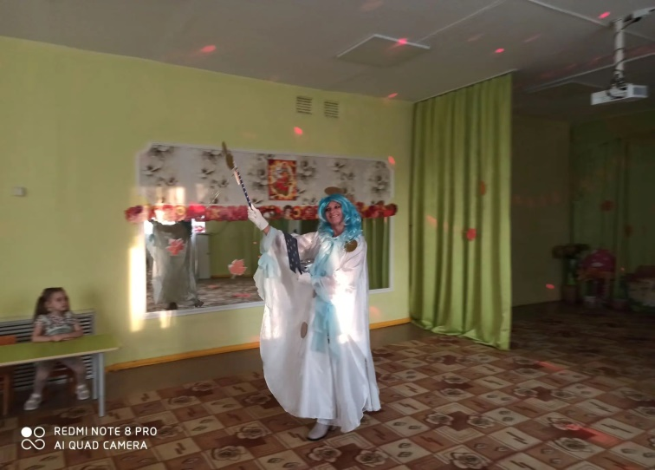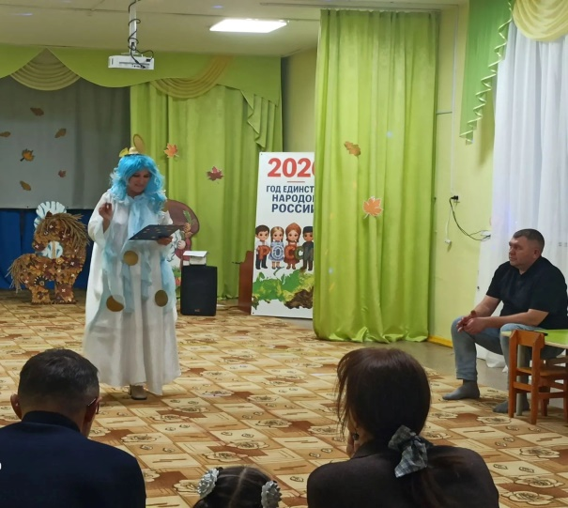
Фея Копеечка: Здравствуйте, мои дорогие ребята! Здравствуйте, уважаемые мамы, папы! Я — Фея Копеечка. Я прилетела к вам из удивительной и очень важной страны, которая называется Финансия. В моей стране все жители — и взрослые, и дети — умеют дружить с деньгами, правильно их тратить и честно зарабатывать. Ребята, а вы знаете, что у каждой семьи есть свой маленький секрет? Он называется волшебным словом — БЮДЖЕТ. (дети повторяют)
А знаете, из чего он складывается? (Ответы детей)
Представьте себе большой семейный кошелек. В него текут денежные ручейки. Это то, что взрослые зарабатывают: мамина и папина зарплата, бабушкина пенсия и даже студенческая стипендия старшего брата. Все эти деньги, которые приходят в семью, называются одним словом — ДОХОДЫ! (дети повторяют) Чем больше доходов, тем полнее наш семейный кошелек. Ребята, как называются деньги, которые приходят в кошелек? (ответы детей)
Фея Копеечка: правильно, доходы!
Но ведь деньги не могут просто так лежать в кошельке, правда, уважаемые родители? У кошелька есть свойство… худеть! Потому что каждую минуту из него убегают денежные капельки. Нам нужно купить вкусную еду, заплатить за свет и воду в доме, купить вам новые красивые ботинки, игрушки и билеты в цирк. Все деньги, которые мы тратим, называются — РАСХОДЫ!.(дети повторяют)
Чтобы вы и ваши родители никогда не путали эти важные слова, давайте прямо сейчас сыграем в игру! Ну-ка, ребята и взрослые, приготовьте ладошки!
Если я называю ДОХОД — мы радуемся, поднимаем ручки вверх и громко хлопаем!
Если я называю РАСХОД — мы опускаем ручки вниз, прячем ладошки за спину и говорим: «Ох!». А теперь будьте внимательны, я вас запутываю!
(Фея зачитывает строчки, дети и родители выполняют движения):
1. Мама получила на работе зарплату! (Руки вверх, хлопаем!)
2. Мы купили в магазине огромный и вкусный торт! (Руки вниз, прячем за спину: «Ох!»)
3. Дедушке почтальон принес пенсию! (Руки вверх, хлопаем!)
4. Папа заплатил за свет и интернет! (Руки вниз: «Ох!»)
5. Бабушка выиграла в лотерею приз! (Руки вверх, хлопаем!)
6. И-и-и... Купили новенький, блестящий велосипед! (Руки вниз: «Ох!»)
Фея Копеечка: какие вы молодцы! Теперь вы точно знаете, что такое семейный бюджет. И сегодня я принесла вам в подарок от жителей моей страны золотой клад… (ищет глазами, пугается) Ой! А кто же на мой сундучок с волшебными монетами замок повесил?! Я же его не закрывала, и ключа нигде нет. Кто же эти разбойники?!
(Под музыку пританцовывая в зал входят Лиса Алиса и Кот Базилио. У Базилио на шее висит ключ от сундучка Феи и мешочек с монетами).
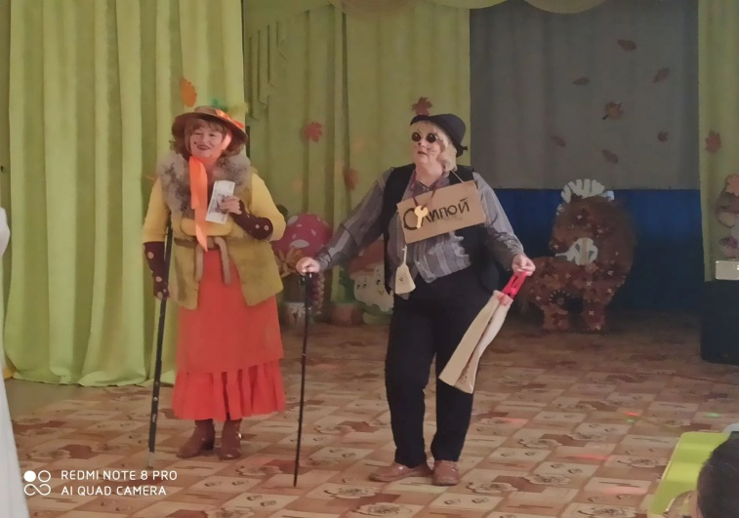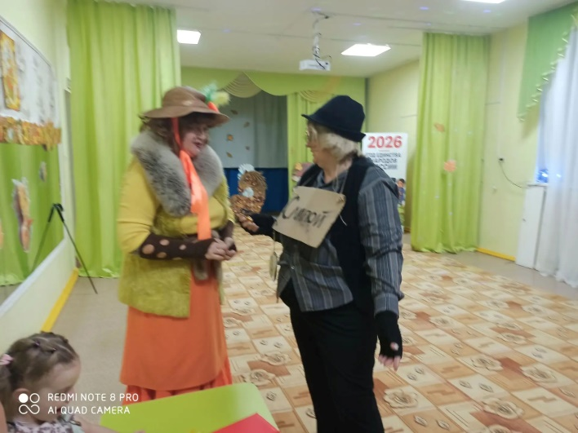
Лиса Алиса: Ха-ха-ха! Базилио, смотри, сколько здесь пупсиков и их предков собралось! А Копеечка-то плачет! Поздно, милая, денежки теперь будут наши! Мы их закопаем на Поле Чудес, и у нас вырастет огромное денежное дерево!
Кот Базилио: (Трясет ключом ) Да-да! Накупим кучу сосисок, рыбы свежей,
очков мне новых! Хе-хе! Денежки звенят!
Фея Копеечка: Алиса, Базилио, верните ключ от сундучка ! Там волшебные монеты для
ребят, мы хотели учиться финансовой грамотности!
Лиса Алиса: Ладно, мы не жадные, мы просто... предприимчивые! Сундук мы закрыли на секретные замок. Вернем ваш клад, и ключ от замка отдадим если вы вместе с родителями пройдете наши испытания и соберете монетки. Ну что, согласны? Тогда держитесь!
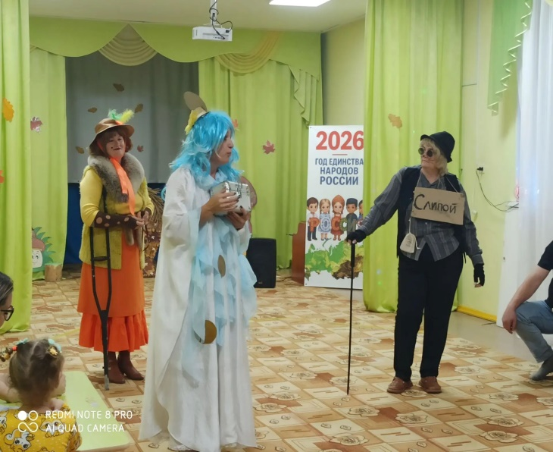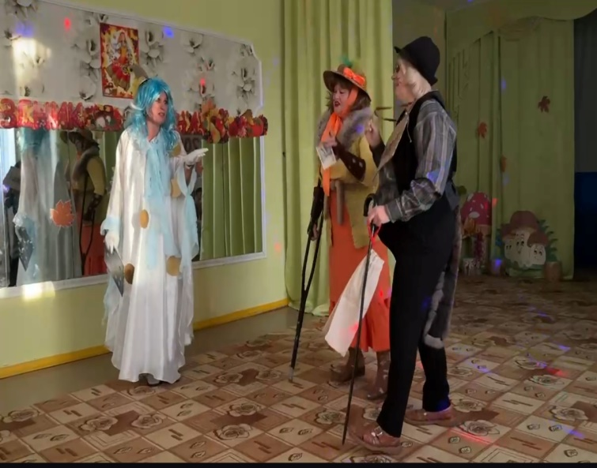
Испытание 1: «Денежный миксер»
Кот Базилио: Я хоть и слепой, но звон монет от шуршания бумажек отлично отличу! Вот мы с Алисой все деньги в один мешок свалили. Разберите-ка его, если такие умные!
Задание: На столах вперемешку лежат муляжи монет и купюр. Дети делятся на две команды. По сигналу дети по очереди подбегают и отделяют монеты от купюр в две разные корзины, которые держут родители и помогают детям правильно назвать номинал монет и банкнот.
Кот Базилио: ну ладно, ладно, справились, держите первые монетки!
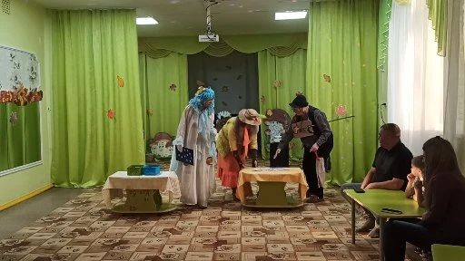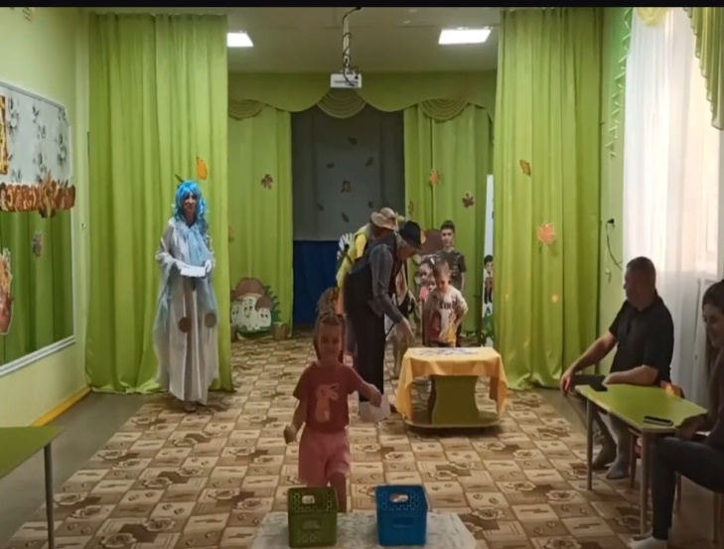

Испытание 2: Подвижная эстафета «Денежный банк. Собери инкассатора»
Лиса Алиса: Я хоть и слепой, но денежки вижу! Вот я все деньги в один мешок свалил…
Лиса Алиса: А ну ка отдай мне мешок, смотри-ка какой умный себе все денежки забрал.
Кот Базилио: Не отдам, ой что мы наделали, мешок то порвался! Дети помогите собрать наши денежки. в Банк отвезти. Объявляю инкассаторскую тревогу!
Задание: Дети делятся на две команды. Первым игрокам выдаются детские машинки на веревочках («инкассаторские машины»). На другом конце зала на ковре рассыпаны монеты. Ребенок бежит с машинкой, берет одну монету, кладет в кузов и везет обратно.
На старте стоят мамы и папы — «Банкиры». Они принимают у детей монеты из
машин и аккуратно складывают их стопочками в «сейф».
Кот Базилио: Ух, как быстро всю валюту инкассировали! Ни одной монетки не потеряли. Забирайте, заработали монетки !
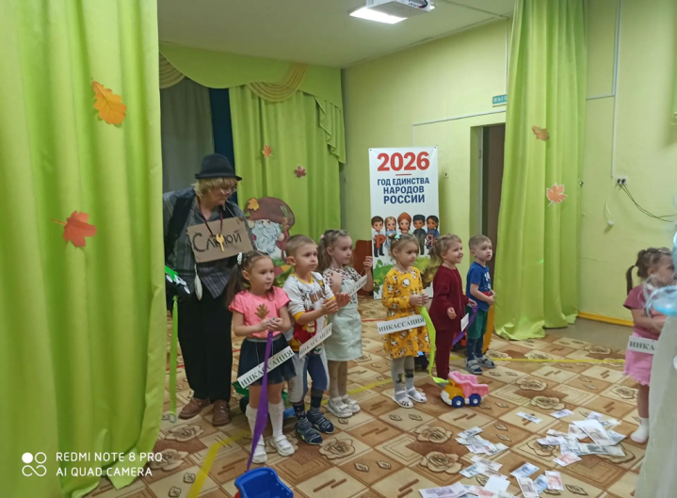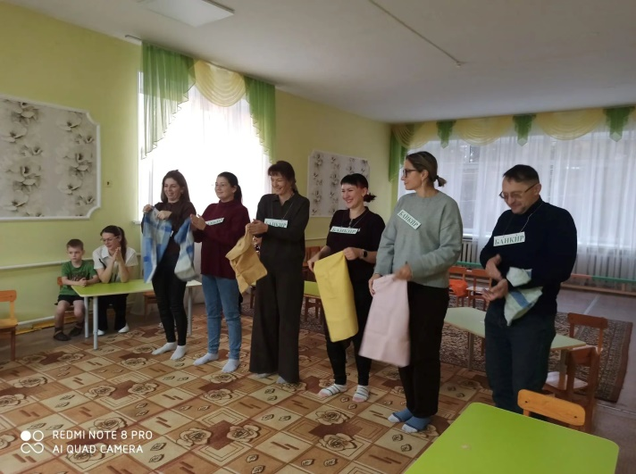
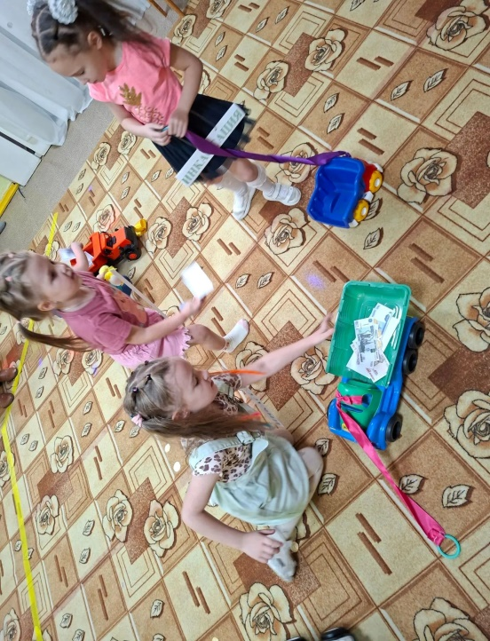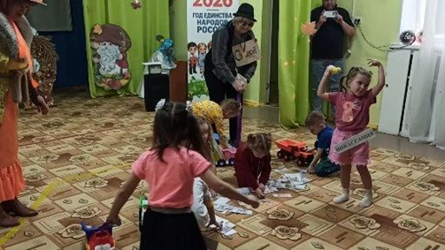
Испытание 3: «Хочу и Надо»
Лиса Алиса: Базилио, они всё знают! А вот спорим, тратить деньги они не умеют? Небось, только конфеты да игрушки покупают! Ребята, а вы знаете, что сначала нужно покупать то, без чего нельзя прожить, а уж потом — развлечения?
Задание: На одной стороне зала стоят стойки обручи с надписями «НАДО» и «ХОЧУ». На противоположной стороне лежат предметы заменители. Дети должны добежать до обручей и правильно разложитьпредметы. Родители помогают.
В обруч «НАДО»: хлеб, лекарства, зимние ботинки, дом, вода.
В обруч «ХОЧУ»: лимонад, самокат, кукла, конфеты.
Лиса Алиса: Ой, убедили! Даже мне картошки захотелось вместо новых бус. Держите ваши монетки!
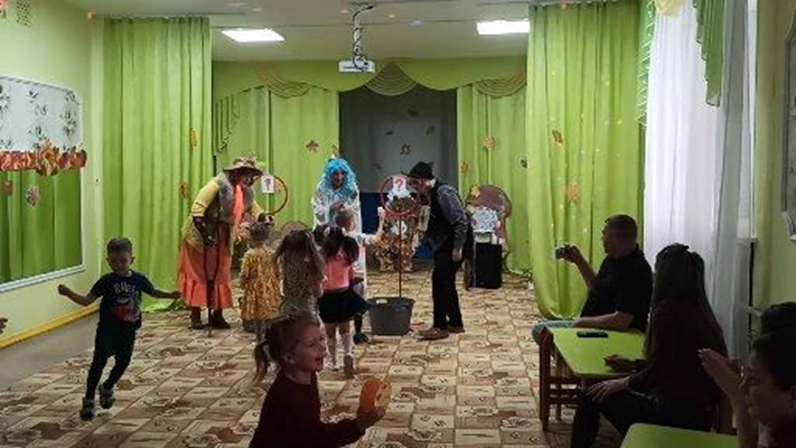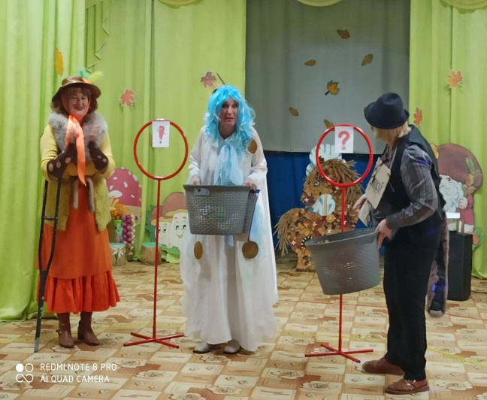
Испытание 4. «Сказочный аукцион / Кто что покупал»
Лиса Алиса: Самое сложное задание! Проверим, знают ли ваши умники сказочную экономику. Я задаю вопрос, а вы быстро поднимаете руку и отвечаете!
1. Какой деревянный мальчик продал свою единственную азбуку за 4 сольдо, чтобы купить билет в театр? Дети: Буратино!
2. Какое насекомое шло по полю, нашло денежку и купило на нее самовар? Дети: Муха-Цокотуха!
3. За сколько золотых монет мы с Базилио предлагали Буратино зарыть его деньги на Поле Чудес? Родители: за 5 золотых
- В какой сказке старик ловил неводом рыбу, которая могла исполнить любое желание «дорогой ценой»? Дети: Сказка о рыбаке и рыбке
- За какую монету крошечная девочка Дюймовочка должна была жить у Крота? Дети: За ползернышка в день
- Какое животное в сказке Шарля Перро помогло своему бедному хозяину разбогатеть и стать маркизом? Дети: Кот в сапогах
- В какой сказке умный работник перехитрил чертей и собрал с них оброк за три года? Родители: Сказка о попе и о работнике его Балде
Кот Базилио : Батюшки, они и сказки наши наизусть знают! Алиса отдай им еще монетки.
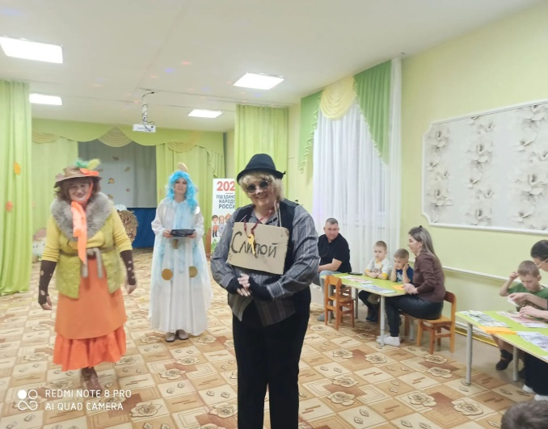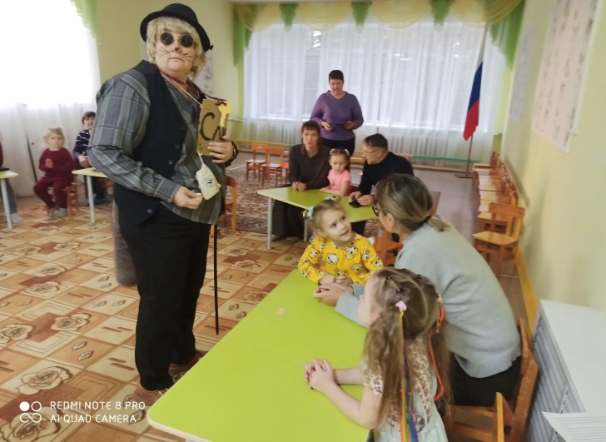
Испытание 5. Собери пазл
Лиса Алиса: Базилио, ну ты разиня! Ты пока бегал, из кармана большие бумажные деньги выронил, и они порвались! Ребята, спасайте наши денежки, соберите их обратно!
Задание: Каждая команда получает конверт с разрезанной на крупные части бутафорской купюрой (10, 50, 100, 1000, 2000, 5000 рублей). Нужно на скорость собрать купюру как пазл.
Как только пазл собран, ребенок должен громко назвать номинал (например: «Это 100 рублей!»), а родитель должен назвать, какой город или объект на ней
изображен (проверяется общая эрудиция родителей).
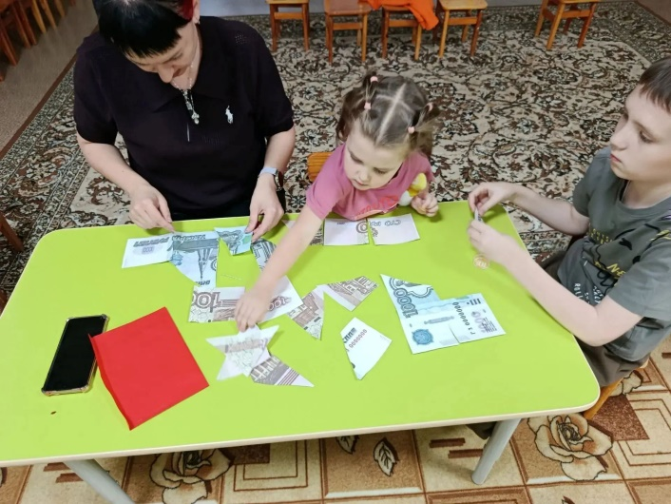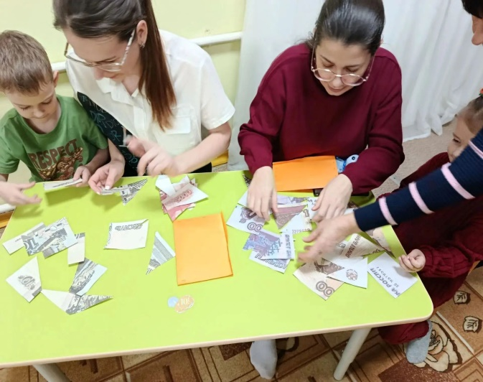
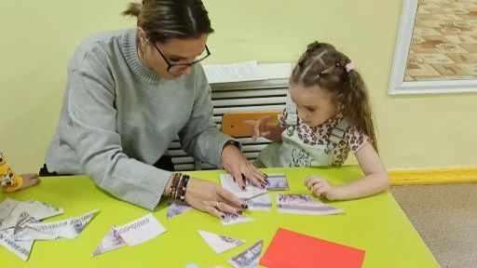
Лиса Алиса: Вот это скорость! Купюры как новенькие. Держите за помощь монетки!
Испытание 6 : «Трудовая биржа / Профессия и зарплата»
Лиса Алиса: «Я говорила, что доходы — это зарплата. А за что её платят-то Базилио знаешь? За красивые усы? Или за то, что ты умеешь громко мяукать? Вот давайте узнаем, кем работать, чтобы вам честно деньги платили!»
Игра на соотнесение профессии и результата труда.
Задача: Дети берут карточку с «результатом труда», бегут к столу родителей, находят нужную профессию и соединяют их вместе на доске. Родитель должен назвать профессию и сказать: «Повар сварил суп — за этот труд он получает... Зарплату!».
Кот Базилио: «О, пойду в строители, буду будки для собак строить и деньги зарабатывать! Ловите монетки!»
Фея Копеечка: Кот Базилио, Лиса Алиса, наши гости немного устали может поиграем в русскую народную игру «Плетень»?
Кот Базилио: Конечно, почему бы нам не поиграть, мы очень любим играть, да Алиса?
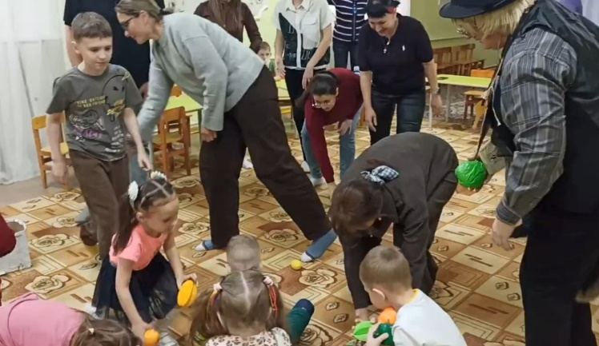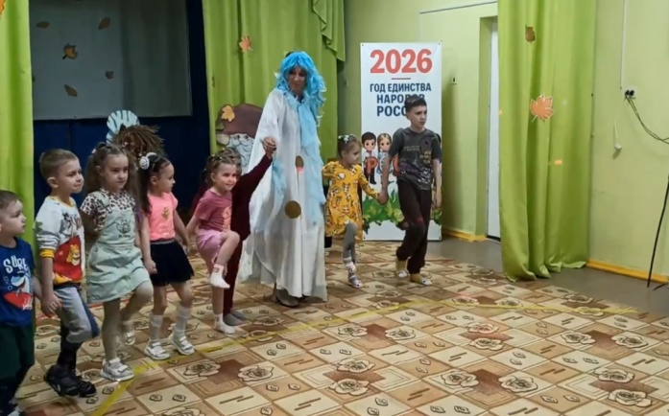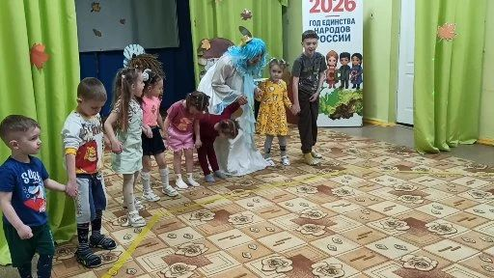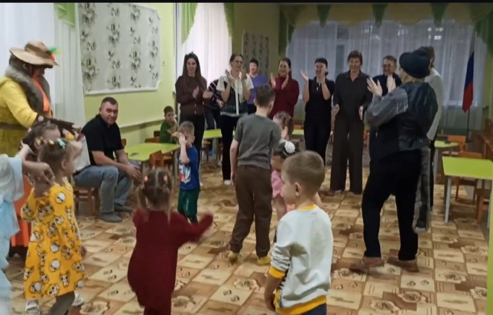
Испытание7 «Семейный совет» кейсы для родителей
Лиса Алиса: «А сейчас я предлагаю стать командой экспертов! У меня в руках карточки с заданиями , это не скучные тесты, а реальные и забавные ситуации из жизни наших детей — те самые моменты, когда их вопросы про деньги ставят нас в тупик.
Ваша задача — найти решение, посмотрев на ситуацию глазами шестилетнего ребенка. Включите детское воображение, ваш жизненный опыт и родительскую интуицию! Не бойтесь спорить и предлагать самые необычные выходы. Идеального рецепта нет, но вместе мы найдем самый мудрый путь к финансовому воспитанию ребят.
Папки с кейсами уже на столах. Включаем родительскую суперсилу, юмор и логику! Раз, два, три — мозговой штурм начнем!»
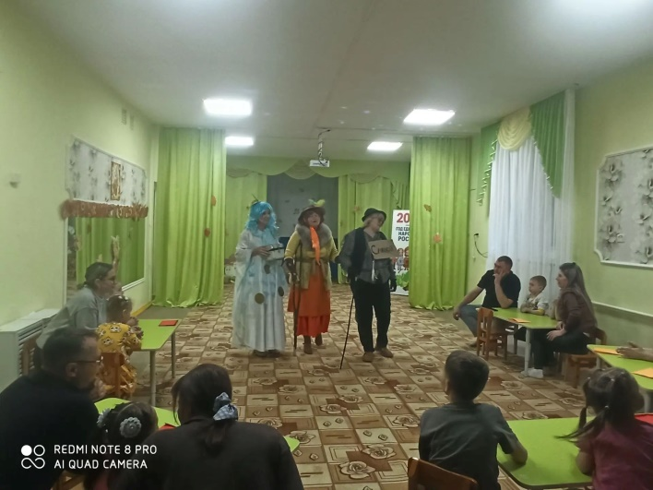
Кейс 1. «Платная доброта»
Ситуация: Шестилетний Артем помог маме донести нетяжелый пакет с продуктами от машины до квартиры. А у дверей протянул ладошку и с улыбкой сказал: «С тебя 50 рублей за работу! Я же помог».
Вопрос к родителям: Как поступить, чтобы не обидеть ребенка, но и не превратить семейную помощь в торговлю? Ответы команды
Кейс 2. «Бездонный телефон»
Ситуация: Мама отказывается купить в магазине третью за день шоколадку, говоря: «У меня закончились деньги». Пятилетняя Аня удивленно показывает пальцем на мамин телефон: «Ну как закончились? Ты же прикладываешь телефон к кассе, и он пикает! Приложи еще раз, там внутри они всегда есть!»
Вопрос к родителям: Как объяснить ребенку, что деньги в телефоне или на карте не бесконечны? Ответы команды
Кейс 3. «Ловушка у кассы»
Ситуация: Вы стоите в очереди на кассу. Ребенок замечает на нижней полке яркое шоколадное яйцо с игрушкой и начинает громко требовать: «Купи! Ну купи!». Вы понимаете, что дома лежит гора таких игрушек, но вокруг стоят люди и вам становится неловко.
Вопрос к родителям: Как правильно отказать, чтобы избежать истерики прямо у кассы? Ответы команды
Кейс 4. «Подарок из копилки»
Ситуация: Ксюша (6 лет) старательно копила монетки в свинью-копилку на большого плюшевого мишку. Но перед самым днем рождения она увидела у подружки в детском саду копеечную светящуюся пружинку и теперь умоляет родителей разбить копилку ради этой минутной игрушки.
Вопрос к родителям: Стоит ли разрешить ребенку потратить накопленное на ерунду или нужно настоять на покупке большой мечты? Ответы команды
Кейс 5. «Дорогой и дешевый»
Ситуация: Папа привел 6-летнего Ваню в кафе. Ваня просит самое дорогое пирожное в виде сложной фигуры супергероя, которое стоит как три обычных круассана. Папа понимает, что на вкус оно самое обычное, а цена завышена из-за яркой марципановой фигурки.
Вопрос к родителям: Как объяснить ребенку разницу в цене, не используя фразу «Это слишком дорого»? Ответы команды
Кейс 7. «Испорченная вещь»
Ситуация: Семилетняя Алиса крутилась на стуле с новыми фломастерами и случайно исписала свои новые светлые джинсы, купленные всего три дня назад. Пятна не отстирываются. Алиса плачет, но при этом говорит: «Ну ладно, завтра купим новые, еще красивее».
Вопрос к родителям: Как донести до ребенка ценность вещей и труда родителей, не скатываясь в крик и долгие нотации? Ответы команды
Лиса Алиса: Базилио, отдавай ключ Феи, мы проиграли по всем статьям!
(Дети вместе с Феей Копеечкой подходят к сундуку, прикладывают ключ и «открывают» замок. Сундучок открывается, внутри — золотые шоколадные монеты для детей).
Фея Копеечка: Ура! Все замки открыты! Спасибо вам, ребята и родители. Вы показали себя настоящими знатоками финансов: умеете планировать бюджет, знаете, как экономить и бережно относиться к деньгам.
Кот Базилио: Ой, как с вами весело! И грабить никого не надо, оказывается.
Лиса Алиса: Да, мы поняли, что лучше зарабатывать честно, считать правильно и тратить с умом. Возьмите нас к себе в детский сад учиться!
Фея Копеечка: Ну что, ребята, простим Лису и Кота? Оставим их на наше праздничное чаепитие? Дети отвечают: Да
Фея Копеечка раздает детям шоколадные монеты. Затем музыка становится чуть тише, более душевной, и Фея обращается к родителям и детям:
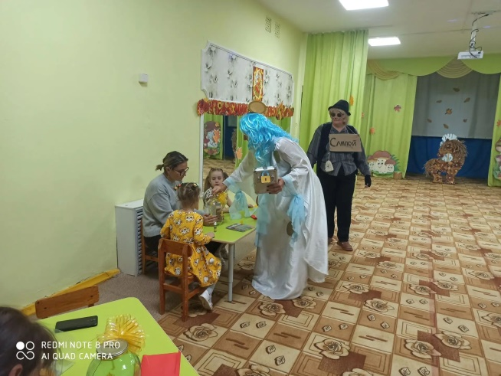
Фея Копеечка: Дорогие мамы, папы и наши замечательные ребята! Сегодня мы много говорили о доходах и расходах, но помните: деньги — это не просто бумажки и монетки. Это средство для того, чтобы исполнять наши самые заветные желания. У каждой семьи обязательно должна быть своя общая большая цель — мечта, к которой вы будете идти вместе! Кто-то мечтает о большой семейной палатке для походов, кто-то — о поездке к морю, а кто-то — о самом пушистом и добром щенке.
И у меня для вас есть одно очень важное, сказочное задание. Перед вами лист бумаги и карандаши, возьмите их и нарисуйте вашу общую семейную мечту — то, на что вы очень хотите накопить деньги. Команды рисуют
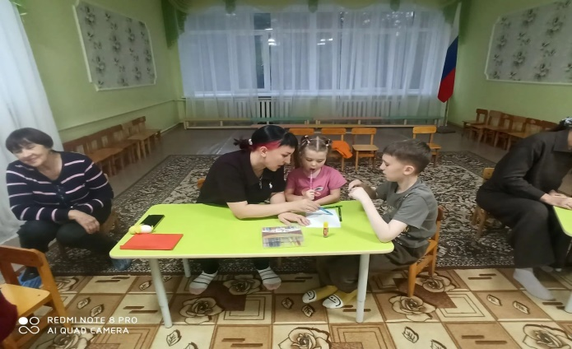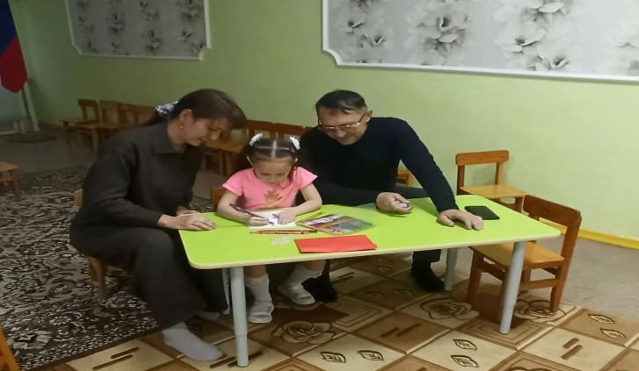
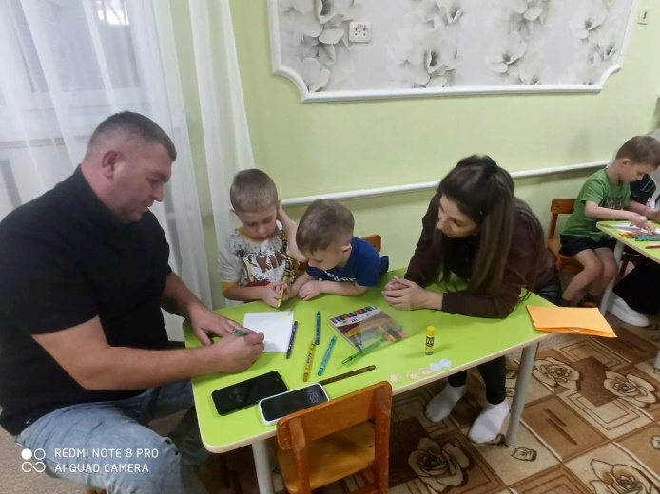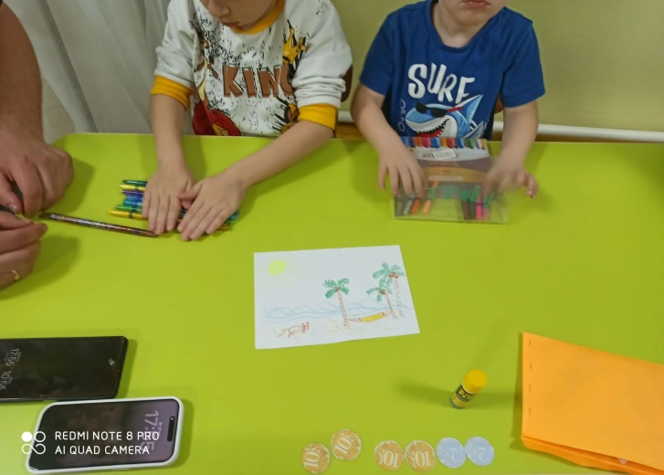
Фея Копеечка: Какие вы молодцы, все нарисовали свою мечту, а чтобы ваша мечта исполнилась как можно скорее, я приготовила для каждой семьи особый подарок из нашей страны Финансии!
Лиса с Котом выносят и раздают родителям заготовки — прозрачные банки-копилки.
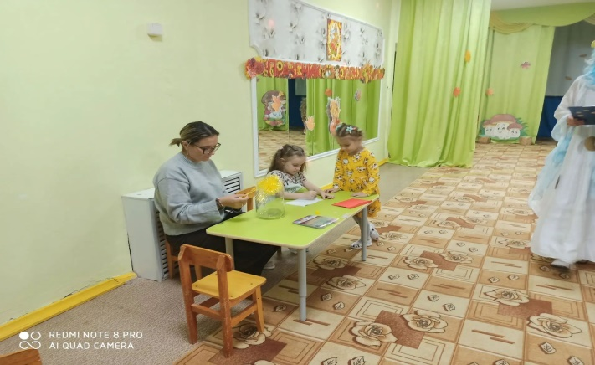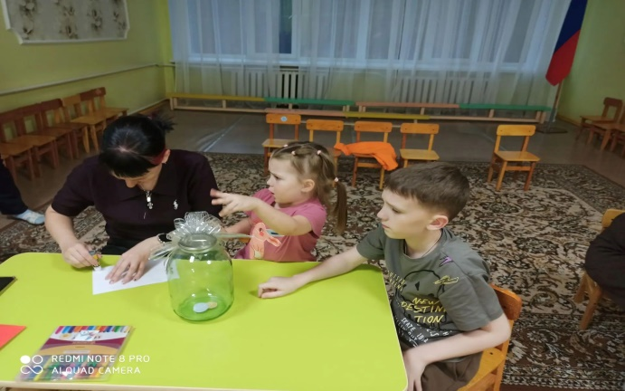
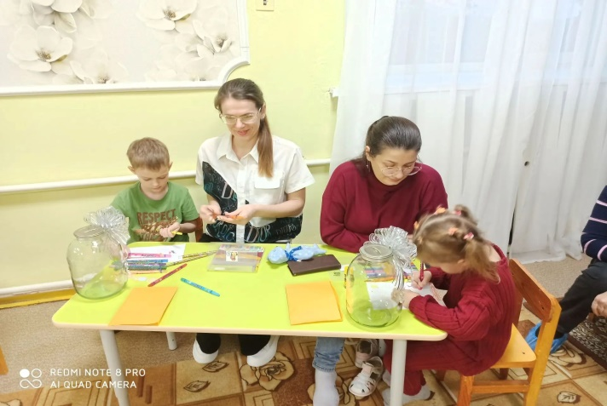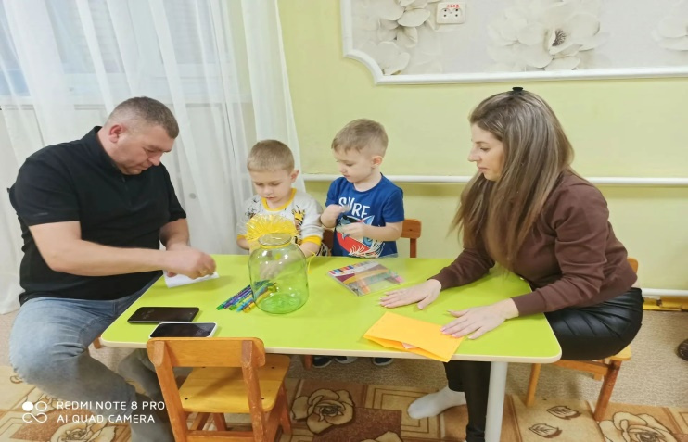

Фея Копеечка:
Посмотрите, это волшебные банки-копилки. Сейчас вы аккуратно приклеите на эту банку свой рисунок с мечтой. Каждый раз, когда вы будете опускать туда монетку, вы будете видеть, ради чего вы это делаете. И ваша мечта обязательно станет реальностью! Копите с удовольствием и живите дружно!
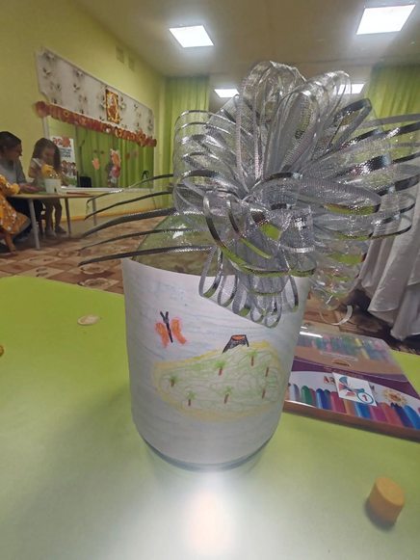
Все участники приглашаются на общее памятное фото с банками-копилками в руках.

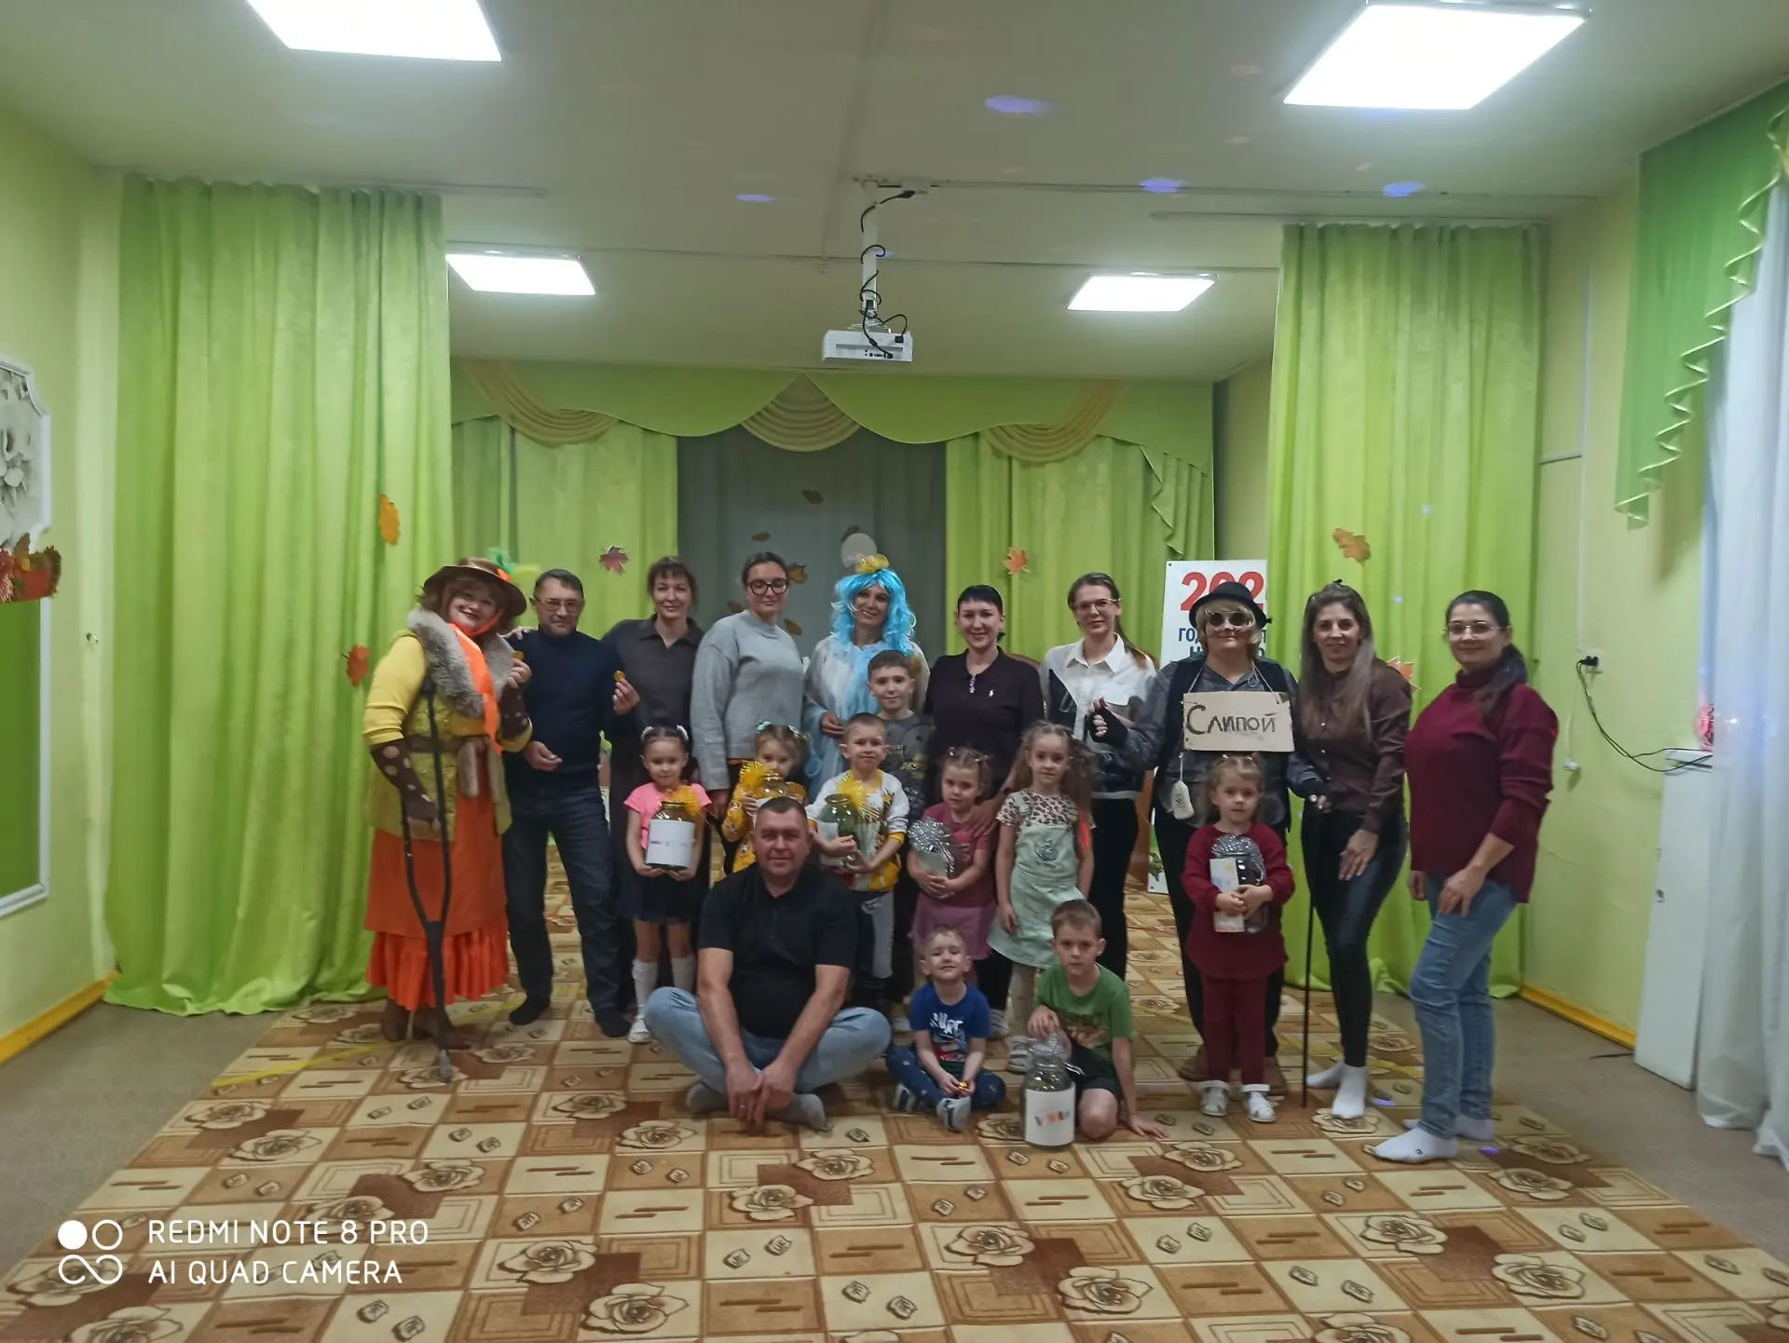

Заключение
По сюжету Хитрая Лиса Алиса и Кот Базилио украли у Феечки Копеечки сундук с кладом. Чтобы его вернуть, семьям нужно было решить несколько сложных жизненных задачек (кейсов) про деньги.
Чего мы добились этим занятием:
Дети были в восторге. Сюжет с кражей и сказочные герои сразу увлекли ребят. Они учились экономике не по скучным книжкам, а спасая Феечку и перевоспитывая хулиганов — Лису и Кота.
Родители включились в игру. Мамы и папы не просто сидели на стульчиках, а работали в одной команде со своими детьми. Они на практике увидели, как легко, без криков и запретов, объяснять ребенку сложные вещи про семейный бюджет.
Ребята усвоили главных правила:
- Деньги не берутся из воздуха или банкомата, их зарабатывают честным трудом.
- Сначала мы покупаем то, что «Надо» (еду, лекарства, одежду), а уже потом то, что «Хочу» (игрушки и сладости).
- Узнали, что деньги зарабатываются трудом.
В конце Лиса и Кот раскаялись, сундук открылся, а дети получили шоколадные монеты и первые копилки для своей мечты.
Развлечение прошло на одном дыхании, весело и очень полезно. Семьи стали еще дружнее, а дети сделали уверенный шаг в мир финансовой грамотности!

Список методической литературы
- Стахович Л. В., Семенкова Е. В., Рыжановская Л. Ю. Занимательные финансы. Методические рекомендации для воспитателей дошкольных образовательных организаций. — М.: ВИТА-ПРЕСС, 2020. (Серия «Занимательные финансы для дошкольников»).
- Шатова А. Д. Тропинка в экономику. Программа. Методические рекомендации. Конспекты занятий с детьми 5–7 лет. — М.: Вентана-Граф, 2019.
- Галкина Л. Н. Экономическое образование детей дошкольного возраста. Методическое пособие. — Челябинск: Изд-во Челяб. гос. пед. ун-та, 2015.
- Смоленцева А. А. Введение в мир экономики, или Как мы играем в экономику: Учебно-методическое пособие. — СПб.: Детство-Пресс, 2008.
- Сборник методических материалов «Финансовая грамотность для дошкольников» / Под ред. Ю. Н. Казанской. — М.: Издательский дом «Дело» РАНХиГС, 2021.
- Федина Н. В. и др. Формирование основ финансовой грамотности у детей старшего дошкольного возраста. Сборник игровых заданий и квестов. — Воронеж, 2022.

Приложение 1.

Приложение 2. Буклет

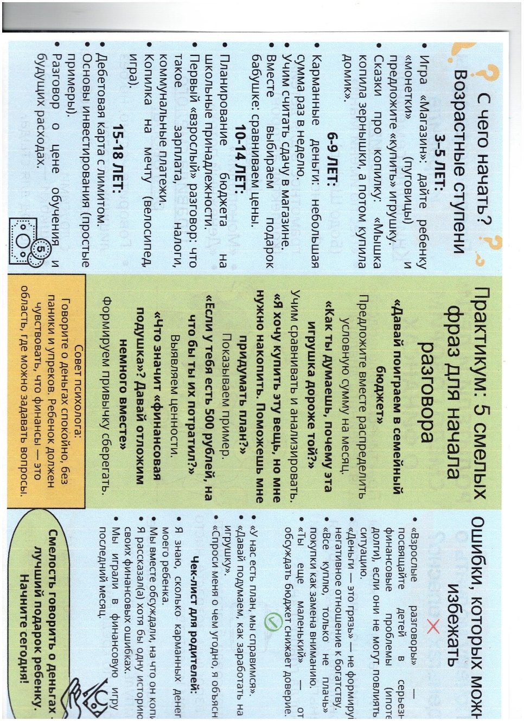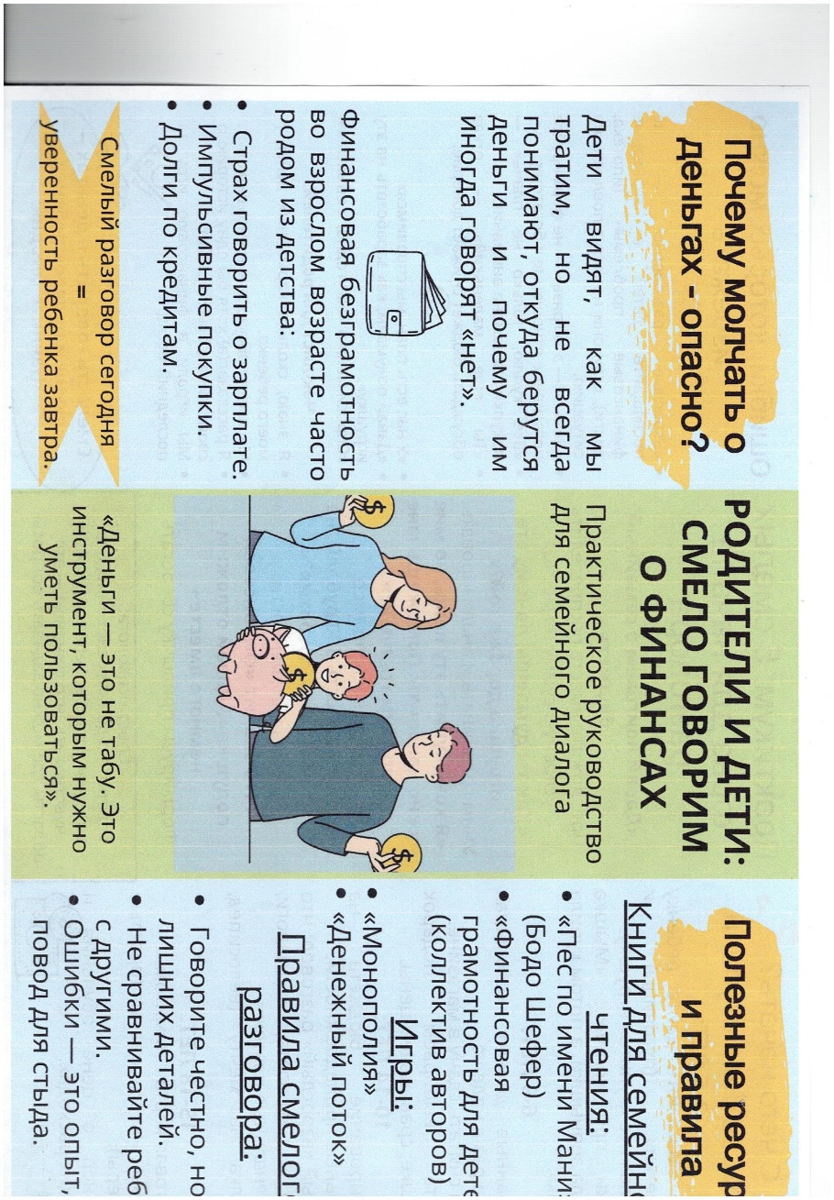

Приложение 3. Отзывы родителей

